Papildoma informacija

Teritorinis teisingos pertvarkos planas || Teisingos pertvarkos fondas

Teisingos pertvarkos fondas (toliau – TFP) – tai Teisingos pertvarkos mechanizmo pirmasis ramstis, kuris skirtas „teikti paramą teritorijoms, kurioms kyla didelių socialinių ir ekonomių uždavinių dėl Sąjungos perėjimo prie neutralaus poveikio klimatui ekonomikos iki 2050 m.“
Tam, kad valstybė narė galėtų pasinaudoti Teisingos pertvarkos fondo teikiamomis investicijomis, reikalinga parengti Teritorinį teisingos pertvarkos planą (toliau – TTPP), kuris nustato teritorijas, kurioms dėl perėjimo prie klimatui neutralios ekonomikos daromas didžiausias neigiamas ekonominis ir socialinis poveikis, visų pirma dėl numatomo darbo vietų sumažėjimo iškastinio kuro gamybos ir naudojimo sektoriuje ir poreikio pertvarkyti šiltnamio efektą sukeliančiomis dujomis taršiausių pramonės įrenginių gamybos procesus.
Lietuva, siekdama parengti TTPP pasinaudojo Europos Komisijos (toliau – EK) Struktūrinių reformų paramos programa, pagal kurią EK skirti ekspertai nuo 2020 m. lapkričio mėn. iki 2021 m. rugpjūčio mėn. atliko atliko išsamią analizę ir pateikė pasiūlymus, kokios priemonės efektyviausiai prisidėtų prie socialinių ir ekonominių pasekmių mažinimo ir kokia apimtimi galėtų būti finansuojamos TPF lėšomis Lietuvoje.
EK šalies ataskaitoje Lietuva 2020 D priede įvardijo tris didžiausiu šiltnamio efektą sukeliančių dujų intensyvumu (ŠESD) pasižyminčias teritorijas: Kaunas (Achema), Šiauliai (Akmenės cementas) ir Telšiai (Orlen Lietuva). Tačiau Lietuva siekė šias teritorijas išplėsti ir ekspertams pateikė užduotį vertinti ir Klaipėdos regioną, dėl jame esančio Būtingės terminalo priklausiančio AB Orlen Lietuva.
Remiantis ekspertų atlikta socialinių, ekonominių ir aplinkosauginių kriterijų analize, kurioje atsižvelgta į svarbiausius ekonominius, socialinius ir aplinkosaugos veiksnius (pvz.: apdirbamosios gamybos svarba regiono ekonomikoje, išmetamųjų teršalų kiekis, užimtumas apdirbamosios gamybos srityje ir gyventojų skaičiaus mažėjimo rizika), patvirtina, jog būtent Kauno, Šiaulių ir Telšių regionai turėtų būti laikomi labiausiai nuo perėjimo prie mažai anglies dioksido į aplinką išskiriančių technologijų nukentėję, po jų kitu neigiamą poveikį patirsiančiu regionu būtų laikomas Klaipėdos regionas, kuriam ekspertai nustatė tik netiesioginį poveikį.
Atlikę analizę ekspertai pasiūlė šias investicijų kryptis:
1. Veiksmai, susiję su trijų didžiausių teršėjų transformavimu (dekarbonizavimu). Ši kryptis apima intervencijas, susijusias su didžiausių pramonės teršėjų pertvarka (ŠESD kiekio mažinimas), ir būtinus parengiamuosius veiksmus, kurių reikia imtis nacionaliniu lygiu;
2. Veiksmai, susiję su naujų ir tvarių darbo vietų kūrimu. Ši kryptis apima intervencijas, kurios pagerina sąlygas užsienio ir vietos investuotojams pradėti veiklas labiausiai paveiktose teritorijose, pritraukia užsienio ir vietos investuotojus, turinčius didelį užimtumo potencialą, ir remia vietos labai mažų, mažų ir vidutinių įmonių pertvarkos iniciatyvas.
TPF lėšų paskirstymą siūlomoms intervencijoms ekspertai grindė šiais principais:
• pirmenybė teikiama investicijoms taršiausiose pramonės įmonėse (didžiausių teršėjų dekarbonizacija);
• ne visi trijų pramonės įmonių planuojami pertvarkos projektai bus parengti ir įgyvendinti per galimą tam laiką.
Atsižvelgdami į tai, ekspertai pasiūlė skirti 130 mln. EUR (48 proc.) TPF lėšų trijų pramonės įmonių dekarbonizacijos projektams parengti ir įgyvendinti (1 intervencija. Transformuoti taršią pramonę). Likę 143 mln. EUR (52 proc.) TPF lėšų turėtų būti nukreipti į alternatyvių žalių ir tvarių darbo vietų kūrimą labiausiai paveiktose teritorijose.
Ekspertai kiekvienai iš savivaldybių pasiūlė šį priemonių rinkinį:
1.1. Dekarbonizuoti ATL pramonę (finansuojami taršiausių pramonės įmonių projektai/galimybių studijos);
2.1. Pagerinti sąlygas ir vietos ekosistemą užsienio ir vietos investuotojams (priemonė, skirta projektams Akmenės raj., Jonavos raj. ir Mažeikių raj. savivaldybėse);
2.2. Pritraukti užsienio ir vietos investuotojus su dideliu darbo vietų kūrimo potencialu (skirta projektams Akmenės raj., Jonavos raj. ir Mažeikių raj. savivaldybėse);
2.3. Vystyti pramonės įmones, siekiant jų transformacijos, veiklos įvairinimo, modernizavimo ir pertvarkymo (skirta įmonėms veikiančioms Kauno, Klaipėdos, Šiaulių ir Telšių regionuose).

Ekspertų analizės atlikimo metu ir atlikus analizę nemažai aplinkybių pasikeitė:
- Parengtas EK tarnybų darbinis dokumentas dėl TTPP, kuriame pateiktas TPF reglamento nuostatų išaiškinimas, pagal kurį išaiškinta, kad TTPP turi būti skirtas konkrečioms teritorijoms, kurioms dėl pertvarkos bus daromas didžiausias neigiamas ekonominis ir socialinis poveikis, visų pirma dėl numatomo darbo vietų sumažėjimo ir šiltnamio efektą sukeliančiomis dujomis taršiausių pramonės įrenginių gamybos procesų pertvarkymo. Remiantis ekspertų analize Klaipėdos regionui nenustatytas reikšmingas poveikis, todėl atsižvelgus į šią nuostatą Klaipėdos regionui TPF lėšos nenumatomos.
- Klimato kaitos ir valdymo darbotvarkėje, kuriai Lietuvos Respublikos Seimas pritarė š. m. birželio 28 d. nustatyti ambicingesni tikslai pramonės sektoriui: ATL prekybos sistemoje dalyvaujantis sektorius iki 2045 metų turi atsisakyti iškastinio kuro panaudojimo gamybos procesuose; o iki 2050 metų diegiant CO₂ sugavimo ir panaudojimo technologijas užtikrinti 0 emisijas pramonės įmonėse.
- Nacionalinės sistemos nebuvimas siekiant skatinti CO₂ sugavimo ir panaudojimo technologijų panaudojimą pramonės įmonėse (analizės atlikimo metu ši aplinkybė nebuvo įvertinta ekspertų, todėl buvo pasiūlytos veiklos, susijusios su CO₂ sugavimo ir panaudojimo technologijų diegimus pramonės įmonėse).
- Pakitęs ir tikslesnis savivaldybių ir įmonių poreikis įgyvendinti projektus, prisidėsiančios prie neutralaus poveikio klimatui ekonomikos vystymosi.

Įvertinus šias aplinkybes ir vykusių diskusijų su suinteresuotų savivaldybių, regioninės plėtros tarybų, įmonių, socialinių ekonominių partnerių atstovais išvadas, siūlome išlaikyti ekspertų pasiūlytas TPF investicijų kryptis investuojant į pramonės dekarbonizaciją (1) ir tvarių darbo vietų kūrimą (2).
Siūlomos TPF investicijų kryptys ir veiklos:
- Pramonės dekarbonizacijos veiklos:
  - Elektrolizės integravimo į amoniako agregatą (30% H₂ pakeitimas) I etapas. Projekto vertė: 270 mln. Eur, siūloma skirti 122,65 mln. Eur TPF lėšų.
  - CO2 sugavimo ir saugojimo, vandenilio ir kitų inovatyvių technologijų panaudojimo galimybės (galimybių studija). Projekto vertė (TPF lėšos): 0,5 mln. Eur.
- Tvarių darbo vietų kūrimo veiklos:
  - Sąlygų ir vietos ekosistemos užsienio ir vietos investuotojams pagerinimas. Investuojama į kiekvienos iš savivaldybių projektus, kuriais kuriami arba plėtojami LEZ, pramonės parkas ar pramoninė teritorija. TPF lėšos: 8,6 mln. Eur (Jonavos raj. savivaldybė); 27 mln. Eur (Akmenės raj. savivaldybė); 10,25 mln. Eur (Mažeikių raj. savivaldybė).
  - Užsienio ir vietos investuotojų su dideliu darbo vietų kūrimo potencialu pritraukimas. Numatoma investuoti į: užsienio ir vietos investuotojų pritraukimą; darbuotojų ir darbo ieškančių asmenų kvalifikacijos kėlimą ir perkvalifikavimą, esamų studijų programų pritaikymą arba naujų kūrimą, atsižvelgiant į vietos darbo rinkos poreikius. TPF lėšos: 19 mln. Eur (Akmenės raj. sav.); 21 mln. Eur (Jonavos raj. sav.); 27 mln. Eur (Mažeikių raj. sav.).
  - Pramonės įmonių, siekiant jų transformacijos, veiklos įvairinimo, modernizavimo ir pertvarkymo, vystymas. Numatomos gamybinės investicijos, į technologinį eko-inovacijų ir pažangių technologijų diegimą, investicijos į mokslinius tyrimus ir inovacines veiklas/procesus, plėtojant bendradarbiavimu tarp įmonių, tyrimų centrų ir universitetų, kai tai susiję su alternatyvaus kuro įdiegimu pramonės įmonėse, Kauno, Šiaulių ir Telšių regionuose. TPF lėšos: 37 mln. Eur (Kauno apsk., Šiaulių apsk., Telšių apsk.).
Papildoma analitinė informacija

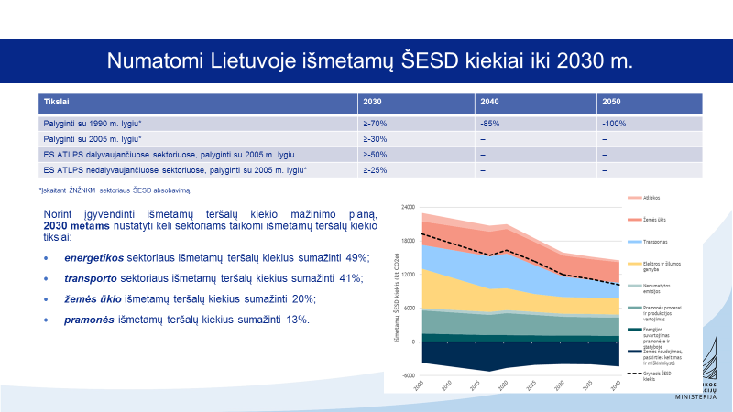 | Šie tikslai rodo, kad iki 2030 m. didžiausias pertvarkos politikos dėmesys bus skiriamas energetikos ir transporto sektoriui. Dėl to ateityje padidės santykinė pramonės ir žemės ūkio išmetamų teršalų dalis visame išmetamų ŠESD kiekyje. Ši tendencija reiškia, kad iki 2040 m. Žemės ūkis ir pramonė bus pagrindiniai išmetamųjų teršalų šaltiniai Lietuvoje. Todėl daugiau pastangų reikės skirti ir šiems sektoriams dekarbonizuoti.
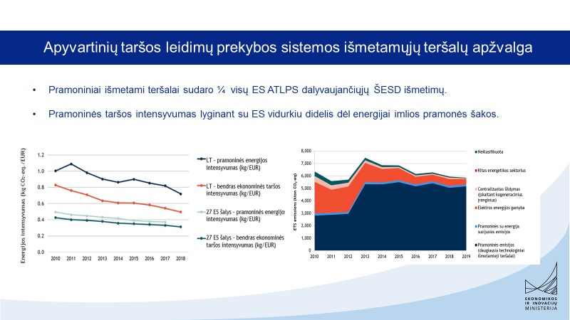 | Lietuvoje pramoninių išmetamų teršalų kiekis sudaro maždaug ketvirtadalį visų ŠESD išmetimų. 2010–2018 m. pramoninių išmetamų teršalų kiekis padidėjo 14%, palyginti su 4,8 MtCO2-ekv. iki 5,1 MtCO2-ekv., o tai daugiausia galima paaiškinti padidėjusia pramonės produkcija.  Pramoninės taršos intensyvumas Lietuvoje yra pakankamai didelis, lyginant su 27 ES šalių vidurkiu, tačiau taip yra dėl to, kad energijai imlios pramonės šakos sudaro gana didelę Lietuvos gamybos sektoriaus dalį.  Lietuvoje bendras pramonės išmetamų teršalų kiekis nuo 2010 m. iki 2018 m. išaugo 13% - nuo 5,4 MtCO₂e iki 6,1 MtCO₂e. Į bendrą apyvartinių taršos leidimų prekybos apimtį, įskaitant energetikos sektorių, išmetama pramoninė išmetamųjų teršalų dalis (1 4 pav.), O elektros ir šildymo emisijos sudaro daug mažesnę (ir mažėjančią) dalį. Bendrame ATLPS išmetamų teršalų kiekyje, į kurį įeina ir energetikos sektorius, pramoniniai išmetamieji teršalai sudaro didžiausią išmetamųjų teršalų dalį, tuo tarpu energijos ir šildymo metu išmetamų teršalų dalis yra daug mažesnė (ir mažėja).
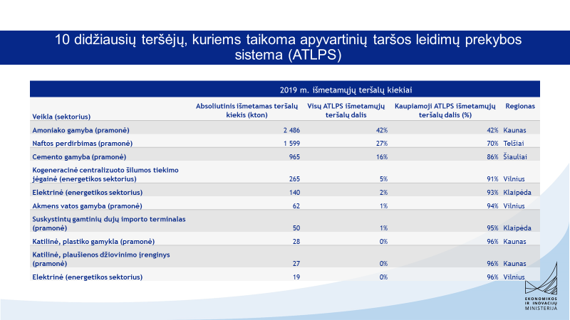 | Išmetamųjų teršalų kiekius vertinant iš sektorių perspektyvos, galima pastebėti, kad daugiausia pramoninių teršalų Lietuvoje sugeneruoja trys sektoriai, t.y. trąšų, naftos perdirbimo ir cemento gamybos sektorius. 2013–2019 m. laikotarpiu šios trys pramonės šakos kartu į aplinką išleido apytiksliai 95% visų pramoninių ATLPS išmetamųjų teršalų.  Pažymėtina ir tai, kad Lietuvos pramonės sektoriaus išmetamų teršalų kiekio tikslai (sumažinti taršą -13%) ir ES lygmeniu siūloma didesnė ES ATLPS riba (sumažinti taršą -63%) labai skiriasi, o tai reiškia, kad Lietuvos pramonei per ateinančius 10 metų reikės žymiai sumažinti išmetamų teršalų kiekius (arba pirkti papildomus leidimus).
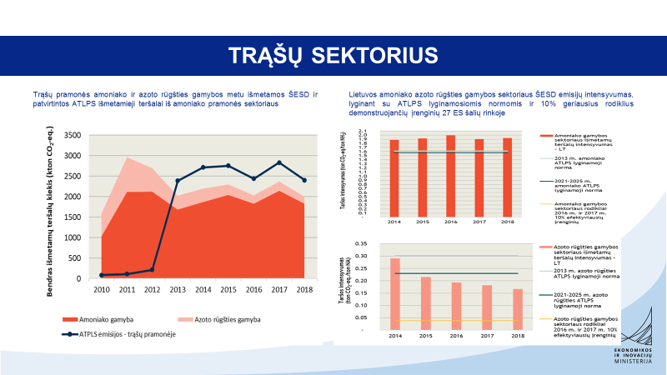 | Trąšų sektorius yra didžiausias pramoninių išmetamųjų teršalų šaltinis Lietuvoje, atsakingas už apytiksliai 50% pramonės ATLPS išmetamųjų teršalų. Išmetamuosius teršalus galima suskirstyti į amoniako ir azoto rūgšties gamybos išmetamuosius teršalus. Diagramoje matyti, kad su amoniako gamyba susiję išmetamieji teršalai sudaro didžiausią šio sektoriaus išmetamųjų teršalų dalį. Tarpas tarp amoniako ir azoto rūgšties gamyklų bei bendro išmetamųjų teršalų kiekio labiausiai susijęs su kogeneracinėje jėgainėje kuro deginimo metu išmetamais teršalais. 2014-2018 m. laikotarpiu emisijų intensyvumas azoto rūgšties gamykloje ženkliai sumažėjo. Tai galima paaiškinti tuo, jog vienas azoto rūgšties gamybos įrenginys buvo modernizuotas, dėl to ženkliai sumažėjo išmetamųjų teršalų kiekiai, o 2015 m. pradėtas naudoti kitas naujas įrenginys, kurį paleidus emisijų intensyvumas buvo palyginti žemas. Kita vertus, amoniako gamybos sektoriaus išmetamų teršalų kiekis tuo pat laikotarpiu išliko labai stabilus. Vertinant amoniako gamybos išmetamųjų teršalų intensyvumą, Lietuvos amoniako pramonės išmetamųjų teršalų intensyvumas vis dar yra gerokai didesnis nei 2013 m. ATLPS etalonas, o kitame ATLPS etape (2021–2030 m.) šis etalonas bus sumažintas dar 3% . Dėl to dabartinis išmetamųjų teršalų intensyvumas yra apie 23% didesnis nei kito ATLPS etapo etalonas, be to šis įrenginys sudaro didelę dalį visų Lietuvoje išmetamų teršalų.
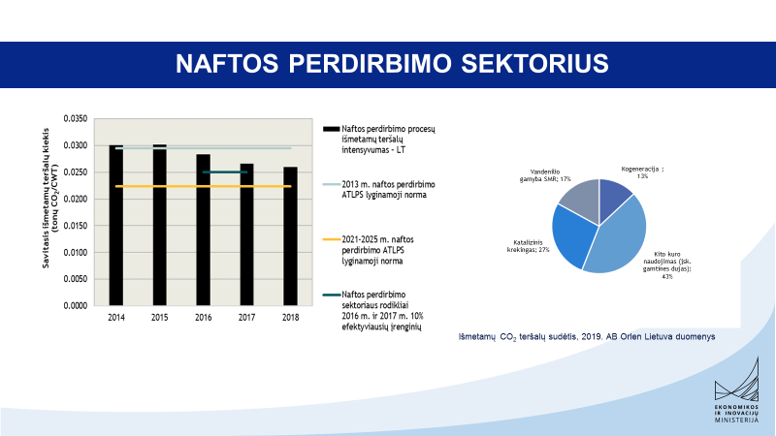 | Paskutiniame ATLPS etape (III etapas - 2014–2020 m.) Mažeikių naftos perdirbimo gamykla Lietuvoje buvo atsakinga už maždaug 32% viso išmetamų ŠESD kiekio arba 8,5% visos šalies taršos. Lietuvos naftos perdirbimo gamykla yra palyginti maža, jos metinis gamybos pajėgumas siekia 9,5 Mt/a, o tai atitinka 1,7% viso ES naftos perdirbimo pajėgumo. Šios naftos perdirbimo gamyklos dėka Lietuva gali patenkinti vidaus paklausą naftos pagrindu gaminamam kurui, taip pat eksportuoti naftos produktus, tačiau gamyba šioje perdirbimo įmonėje priklauso nuo naftos žaliavos importo, aprūpinančio ją pradine žaliava. Anksčiau nafta buvo tiekiama Rusijos naftos vamzdynais, tačiau šiuo metu tiekimas vyksta per Būtingės terminalus Klaipėdos regione. Naftos perdirbimo įrangos sudėtingumas yra 10,3 palyginti su 7,3 vidurkiu Europoje, o tai reiškia, kad ši gamykla turi pajėgumų perdirbti naftą, ir dėl to joje gaunama likutinių alyvų dalis yra mažesnė. Šie pajėgumai suteikia galimybę naftos perdirbimo gamyklai perdirbti (pigesnes) sunkesnes žaliavas ir pagaminti daugiau vertingų tarpinio distiliato (pvz.: į gazolį/dyzeliną panašių) produktų.  2014–2018 m. laikotarpiu Mažeikių naftos perdirbimo produktų gamykla stipriai pagerino savo išmetamų ŠESD rodiklius. Šiuo laikotarpiu savitasis išmetamų teršalų kiekis sumažėjo 14% nuo 30,1 kg CO₂/CWT 2014 metais iki 26,0 CO₂/CWT 2018 metais. 2015 m. naftos perdirbimo įmonė viršijo 2013 metų lyginamąja normą, o 2016 metais jos savitasis išmetamų teršalų kiekis vis dar buvo 6,3% didesnis už 10% efektyviausiai dirbančių įrenginių Europoje. 2018 metais savitasis išmetamų teršalų kiekis dar labiau sumažėjo ir beveik atitiko 2016–2017 metų 10% efektyviausiai veikiančių įrenginių rodiklius, tačiau vis dar išlieka 16% didesnis už kitame ATLPS etape naftos perdirbimo gamykloms numatytas lyginamąsias vertes.  2019 m. naftos perdirbimo gamyklos išmetamo CO₂ kiekis sudarė 1 599 384 tCO₂, iš kurių 43% sudarė degant kurui, įskaitant gamtines dujas, išmetamas CO₂, 26% - deginant koksą katalizinio krekingo metu, 17% - vandenilio gamybos metu išmetamas CO₂ ir 13% - iš šiluminės elektrinės išmetamas CO₂.
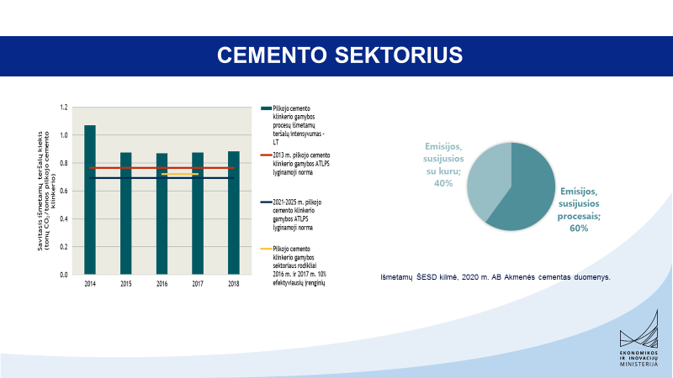 | ES ATLPS III etapo metu cemento gamyba vidutiniškai sudarė 15,5% visų ATLPS išmetamųjų teršalų ir 4% visų vidaus išmetamųjų teršalų. 2014–2018 m. Lietuvos gamykla per metus pagamino vidutiniškai 872 kt pilkojo cemento klinkerio, o tai beveik atitinka 0,8% ES gamybos pajėgumų. Esant tokiam klinkerio gamybos lygiui, gamyklos metinis cemento gamybos pajėgumas yra 1,8 mln. tonų.  2014–2015 m. cemento gamykla stipriai pagerino savo išmetamų teršalų kiekių rodiklius, tačiau po šio laikotarpio savitųjų išmetamųjų teršalų mažėjimo tendencijos nematyti. 2018 m. cemento gamybos proceso metu išmetamų šiltnamio efektą sukeliančių dujų intensyvumas Lietuvoje vis dar buvo 16% didesnis už 2013 m. lyginamąją vertę ir 23% didesnis už 2016 ir 2017 m. 10% efektyviausiai veikusių ES įrenginių rodiklius. Norint pasiekti numatomą orientacinį lygį kitam ETS etapui, išmetamų teršalų intensyvumas turi sumažėti 22%.
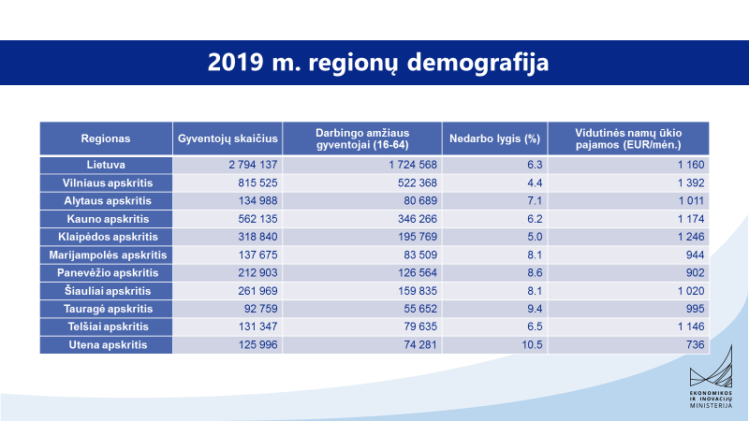 | Lietuvos populiacija mažėja ir sensta, dėl to mažėja ir darbo jėga. Bendras darbingo amžiaus gyventojų skaičius per pastarąjį dešimtmetį sumažėjo daugiau nei 13%, o 6 regionuose sumažėjo daugiau kaip 20%. Pavyzdžiui, Utenos apskritis prarado beveik 25% darbingo amžiaus gyventojų, o Tauragėje, Panevėžyje ir Alytuje šis skaičius yra apie 21%.  Nepaisant šios tendencijos, apskritai nedarbo lygis nuo 2010 metų mažėjo, nors nuo 2018 m. šiek tiek padidėjo, ypač Tauragėje, Panevėžyje ir Marijampolėje. Tai yra regionai, kuriuose namų ūkių pajamos taip pat yra pačios žemiausios.
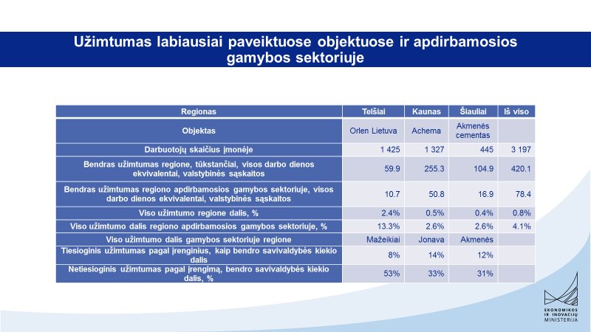 | Poveikis nacionalinei BVP ir užimtumui yra reikšmingas, nes didelė visų 3 bendrovių tiekėjų dalis veikia už regionų ribų, kitose šalies vietose (ar užsienyje). Apskaičiuota, kad apie 810 mln. EUR BVP nacionalinėje ekonomikoje (2% visos BVP) ir apie 25 000 darbo vietų yra tiesiogiai ar netiesiogiai susijusios su šiais 3 objektais. Kitaip tariant, kiekvienam 3 objektų darbuotojui vidutiniškai tenka dar 7 visoje šalyje dirbantys darbuotojai. Tai yra bendras šių 3 įrenginių socialinės ir ekonominės rizikos ekonomikai dydis.  Be to, verta atkreipti dėmesį į 3 įrenginių, kurie yra itin svarbūs darbdaviai savivaldybių lygmeniu, socialinę ir ekonominę svarbą. Jie taip pat netiesiogiai prisideda prie tolesnio darbo vietų kūrimo ir sudaro didelę savivaldybių BVP dalį. AB „Achema“ trąšų gamybos įmonėje tiesiogiai dirba 13% savivaldybės darbo jėgos, „Akmenės cemento“ įmonėje - 12%, AB „Orlen Lietuva“ naftos perdirbimo gamykloje Mažeikiuose – 8%. Naftos perdirbimo produktų gamykla yra tiesiogiai ir netiesiogiai susijusi su 53% savivaldybėje esančių darbo vietų. Kadangi darbo vietos atitinkamose įmonėse taip pat yra gerai apmokamos (viršija regiono vidurkį), galimi jų veiklų pokyčiai turėtų didelės įtakos ir pragyvenimo lygiui atitinkamuose regionuose bei savivaldybėse.
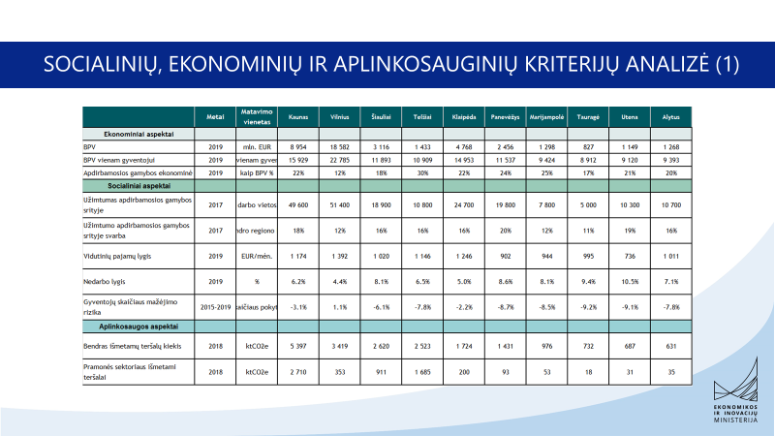 | Siekiant patvirtinti tolesnei analizei atrinktų regionų pagrįstumą, ekspertai atliko įvairiais kriterijais paremtą analizę. Šioje analizėje buvo išskirti svarbiausi ekonominiai, socialiniai ir aplinkosaugos aspektai, kokį poveikį tai galėtų turėti kiekvienam regionui, atsižvelgiant į teisingos pertvarkos pavojus, išmetamųjų teršalų kiekius ir kontekstinius veiksnius.  Išmetamųjų teršalų mažinimas pramonėje buvo nustatytas kaip pagrindinis teritoriškai kintantis išmetamųjų teršalų šaltinis, ir šaltinis, kuriame yra reikšmingiausia teritoriškai kintanti socialinė ir ekonominė rizika. Todėl analizėje daugiausia dėmesio skirta rodikliams, susijusiems su gamyba ir pramone. Kiti dideli išmetamųjų teršalų šaltiniai, tokie kaip transportas ir energija, nors skiriasi, visų pirma, atsižvelgiant į gyventojų skaičių, atskiruose regionuose skiriasi ne tuo pačiu dydžiu, be to, buvo įvertinta, kad dėl perėjimo prie neutralaus poveikio klimatui ekonomikos socialinė ir ekonominė rizika yra mažesnė. Energetikos atveju taip yra todėl, kad iškastinės energijos sektorius Lietuvoje jau yra gana mažas, o transportui mažinant išmetamų teršalų kiekį, pvz. dėl transporto priemonių parkų elektrifikavimo, tai neturėtų nepagrįstai paveikti esamų ekonominių veiklos rūšių (mažai gaminančių transporto priemonių) ar turėti ypač koncentruotą regioninį ekonominį poveikį.  Ekonominiai veiksniai orientuoti į santykinę apdirbamosios gamybos sektorių reikšmę regiono ekonomikoje, kurią rodo jos bendra pridėtinė vertė. Socialiniai veiksniai atspindi santykinę užimtumo svarbą apdirbamojoje gamyboje, taip pat keletą bendrų socialinių ir ekonominių rodiklių, tokių kaip nedarbo lygis, vidutinės pajamos ir gyventojų skaičiaus mažėjimo rizika (tai procentinis skirtumas tarp regionų gyventojų 2015 m. ir 2019 m.).
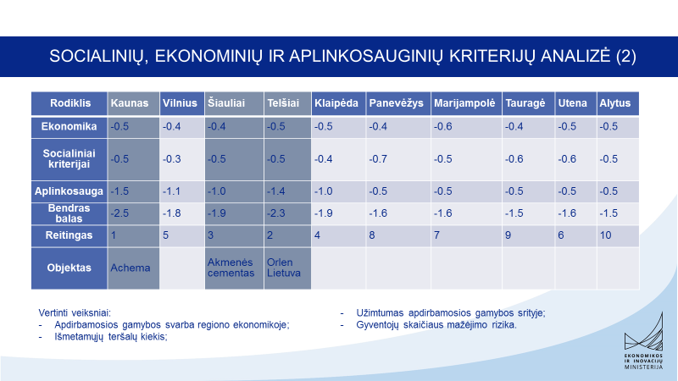 | Remiantis atlikta socialinių, ekonominių ir aplinkosauginių kriterijų analize, kurioje atsižvelgta į svarbiausius ekonominius, socialinius ir aplinkosaugos veiksnius (pvz.: apdirbamosios gamybos svarba regiono ekonomikoje, išmetamųjų teršalų kiekis, užimtumas apdirbamosios gamybos srityje ir gyventojų skaičiaus mažėjimo rizika), patvirtina, jog būtent Kauno, Šiaulių ir Telšių bei Klaipėdos regionai turėtų būti laikomi labiausiai nuo perėjimo prie mažai anglies dioksido į aplinką išskiriančių technologijų nukentėję teritorijos
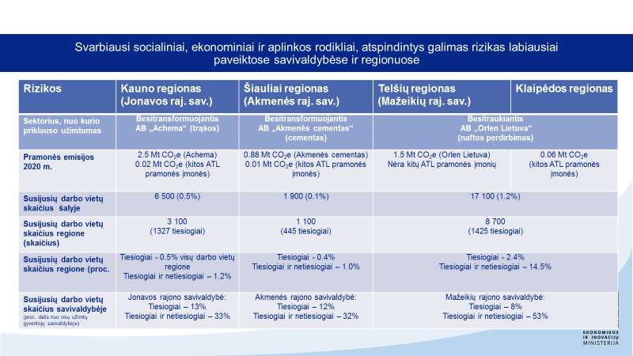 | Taigi atlikta analizė parodė, kad užimtumo dalis apdirbamojoje pramonėje, palyginti su kitais sektoriais, ir darbo vietų, susijusių su didžiausiais teršėjais, dalis yra didžiausia Jonavos, Mažeikių ir Akmenės rajonų savivaldybėse. Manoma, kad Mažeikių savivaldybei teks susidurti su reikšmingiausiu iššūkiu, nes čia užimtumas priklauso nuo sektoriaus, kuris patiria nuosmukį (naftos perdirbimo gamykla), o dauguma ES fondų (įskaitant TPF) neleidžia finansuoti veiklų, susijusių su iškastiniu kuru. Įvertintas neigiamas poveikis Klaipėdos regionui yra labiau netiesioginis dėl galimo uosto ir transporto paslaugų bei kito tarpinio vartojimo paklausos iš „Orlen Lietuva“ pusės sumažėjimo. Todėl Klaipėdos regione nėra tiesiogiai paveiktos (-ų) savivaldybės (-ių).

Europos Parlamento ir Tarybos reglamentas, kuriuo įsteigiamas Teisingos pertvarkos fondas (COM(2020) 22 final 2020/0006(COD)

